6 kwietnia 2020 klasa 5a

Temat: Pole prostokąta i kwadratu.

Cele lekcji:
- uczeń zna wzory na pole prostokąta i kwadratu,
- uczeń potrafi obliczać pole kwadratu oraz prostokąta,
- uczeń wie w jakich jednostkach zapisujemy pole.

Pod tematem robimy notatkę, wykonujemy rysunki i zapisujemy wzory.

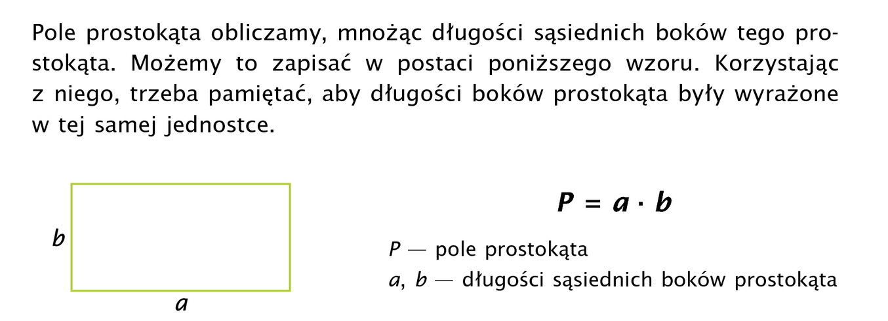

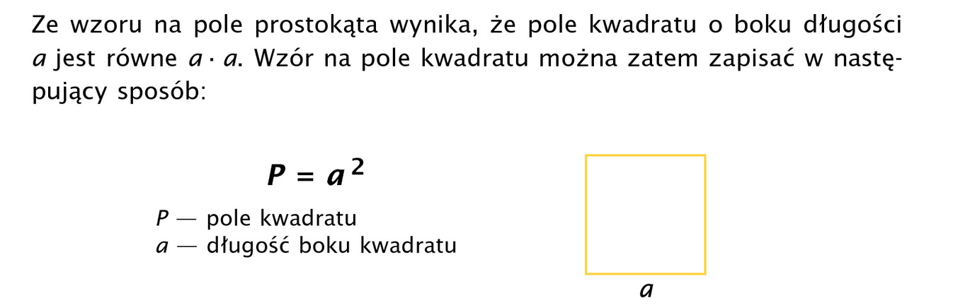
Pamiętaj!
Aby obliczyć pole sprawdź czy są takie same jednostki przy bokach.

Wspólnie zrobimy zadanie z podręcznika, abyś wiedział jak należy obliczać pole i na co zwracać uwagę.
Zad.1 str.183 – podręcznik
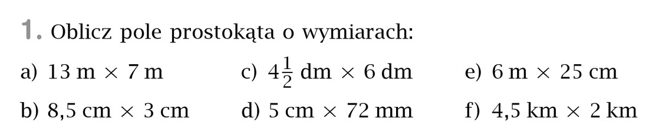
- P = 13m * 7m = 91 m² - m * m = m², dlatego przy liczbie pojawia się jednostka kwadratowa
- P= 8,5 m *3 cm = 850 cm* 3 cm = 2550 cm² zamieniam m na cm, aby mieć te same jednostki
- P = 4 i ½ dm * 6 dm = 9/2 dm * 6 dm = 9/1dm * 3dm = 27 dm²
- P = 5 cm * 72 mm = 5 cm * 7,2 cm = 36 cm²
- P = 6 m * 25 cm = 6 m * 0,25 m = 1,5 m²
- P = 4,5 km * 2 km = 9 km²

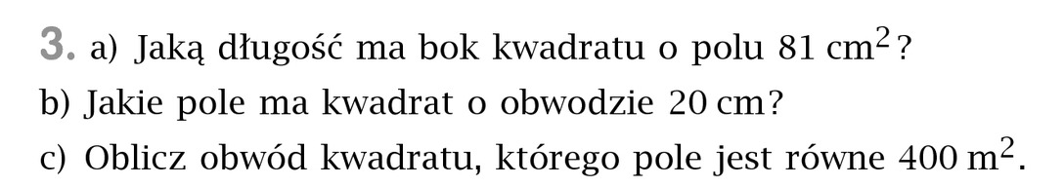
Zad.3 str.183 – podręcznik

- P = 81 cm², P = a * a
a = ?
a = 9 cm, bo 9cm * 9cm = 81 cm²

- Obw. = 20 cm, Obw. = 4 * a, a =?
a = 20 cm : 4 = 5 cm
P = a * a
P = 5cm * 5cm = 25 cm²

- P = 400 cm², P = a * a
a = ?
a = 20cm, bo 20 cm * 20cm = 400cm²
Obw. = 4 * a
Obw. = 4 * 20 cm = 80cm

Proszę samodzielnie wykonać w ćwiczeniach zad. 1,2,3,4 str. 101 i 102.
Rozwiązania proszę przesłać do mnie jak najszybciej (na maila: anetajajko@o2.pl ).

Zachęcam do obejrzenia:
https://www.youtube.com/watch?v=VxMSpqsH1FA&feature=youtu.be
https://www.youtube.com/watch?v=PJHloAdIbMQ&feature=youtu.be
https://www.youtube.com/watch?v=tXQbygbw8IU

Do tych filmów warto wracać również w kolejnych lekcjach.

